Documentación Grilla

Camilo Antonio Torres Pérez
Juan Sebastian Martinez Pinto
Juan Sebastian Molina Cifuentes

Ficha 2996150

19/05/2025

CONTAINER Y CONTAINER- FLUID
Observamos la diferencia entre los dos container que son container normal y container-fluid la cual nos acomoda sin margen y acoge toda la pagina y el otro si contiene márgenes.
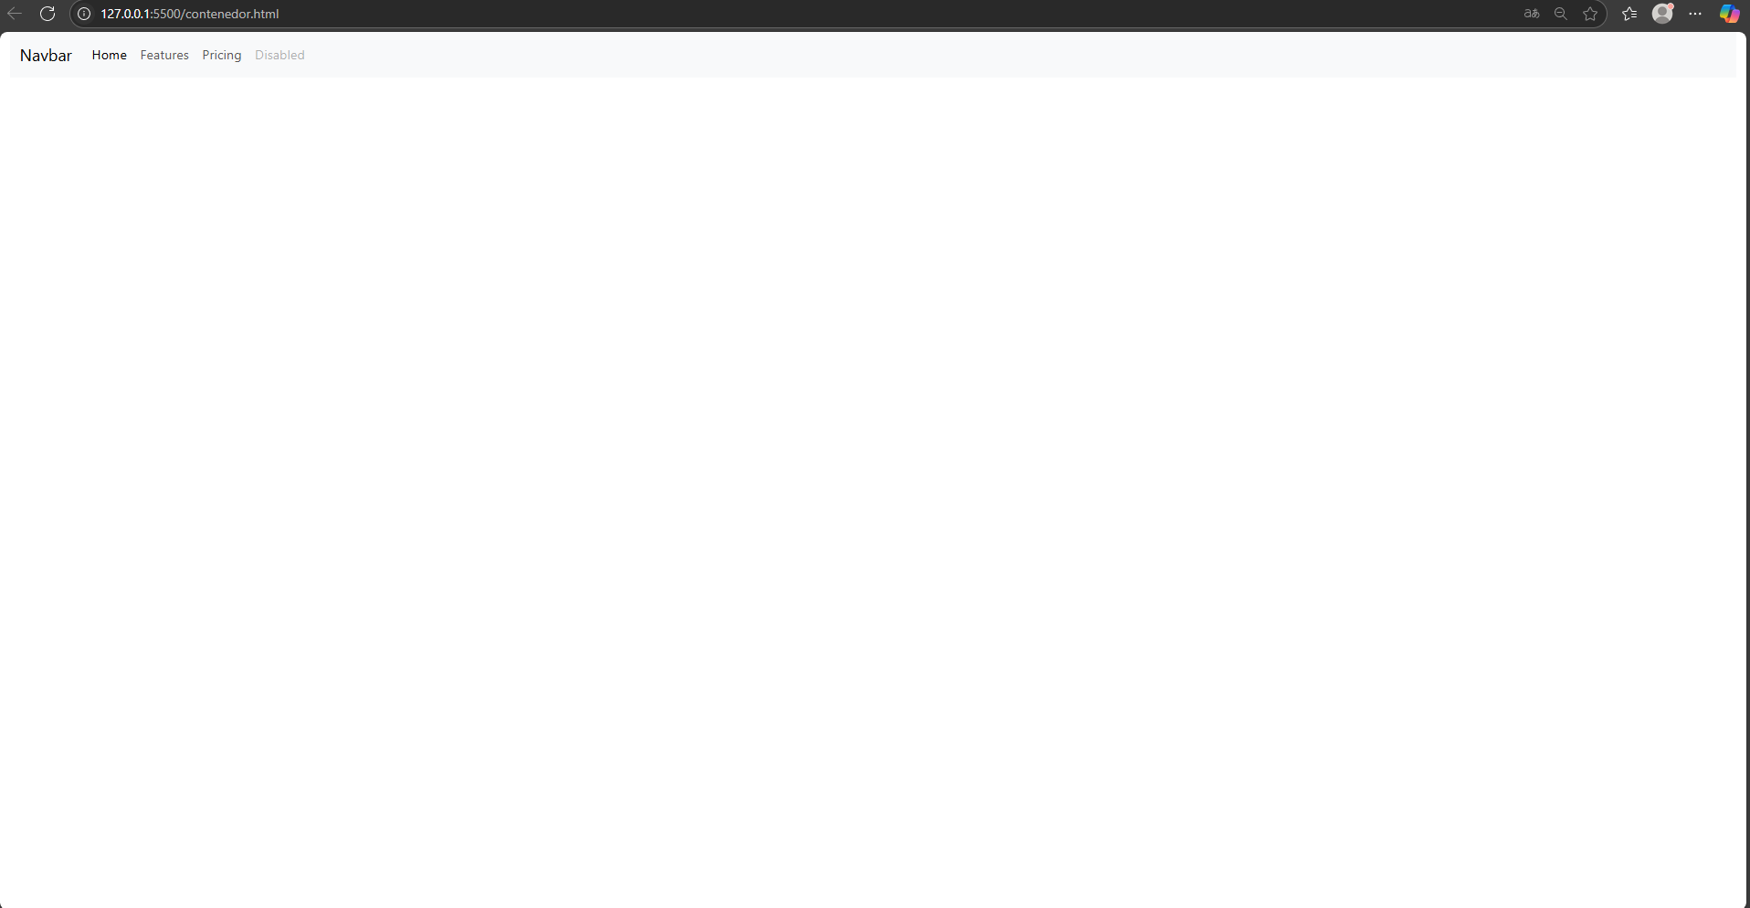
Observamos en la imagen el container-fluid con un botón de navegación, ahora observaremos el mismo ejemplo pero solo con el container.
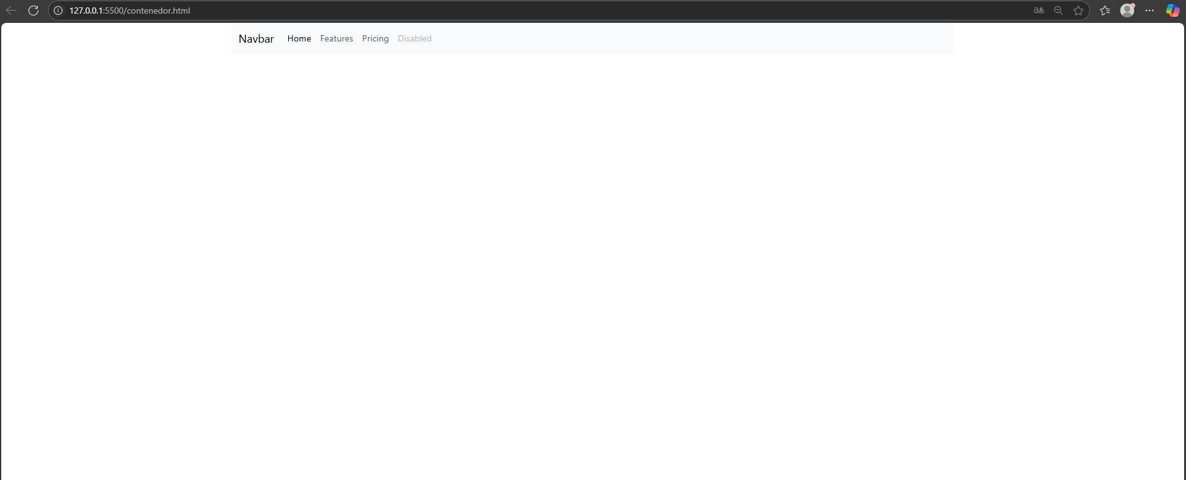
PANTALLAS MEDIANAS (MD)
Observamos la manera adecuada de usar el tamaño de cada columna dependiendo el tamaño de la pagina si deseas ver los tamaños en la consola de navegación se puede y ella misma muestra las proporciones que debe de tener para que cumpla el requisito de pantalla mediana .
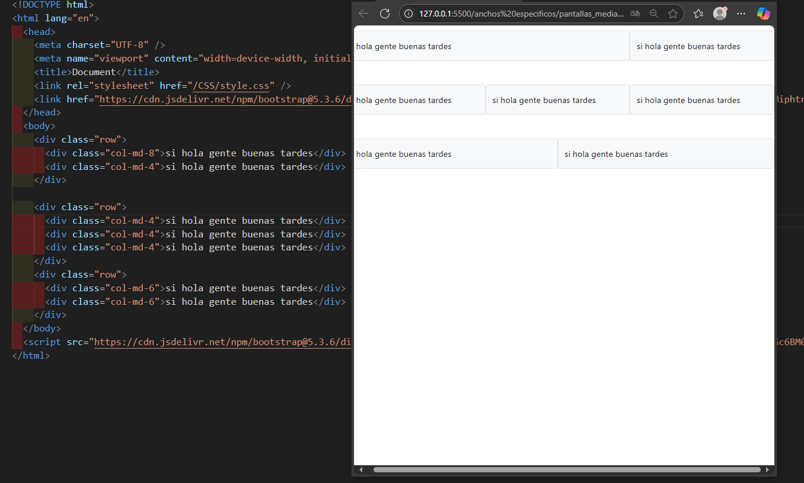
PANTALLAS EXTRA PEQUEÑA, PEQUEÑA Y MEDIANA
Se coloca como en el ejercicio anterior (md) y para las pantallas pequeñas que seria como para móvil se usaría de la misma manera solo que acompañado de (sm) de tal manera que coge la pantalla pequeña.
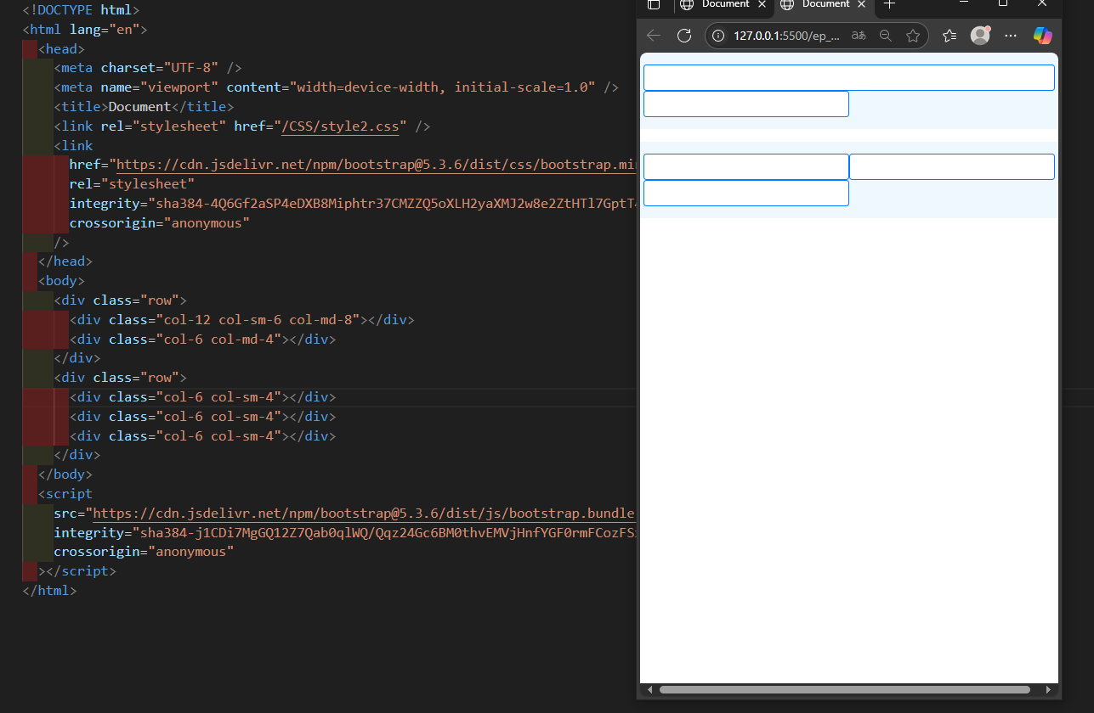
PANTALLAS MEDIANA Y PEQUEÑA
En este ejemplo observamos como utilizar de manera adecuada el col solo que es como un tipo de tamaño semi automático que se ajusta y se añade la mediana es decir (md) para que la ventana cambia cuando salga de las proporciones del md.
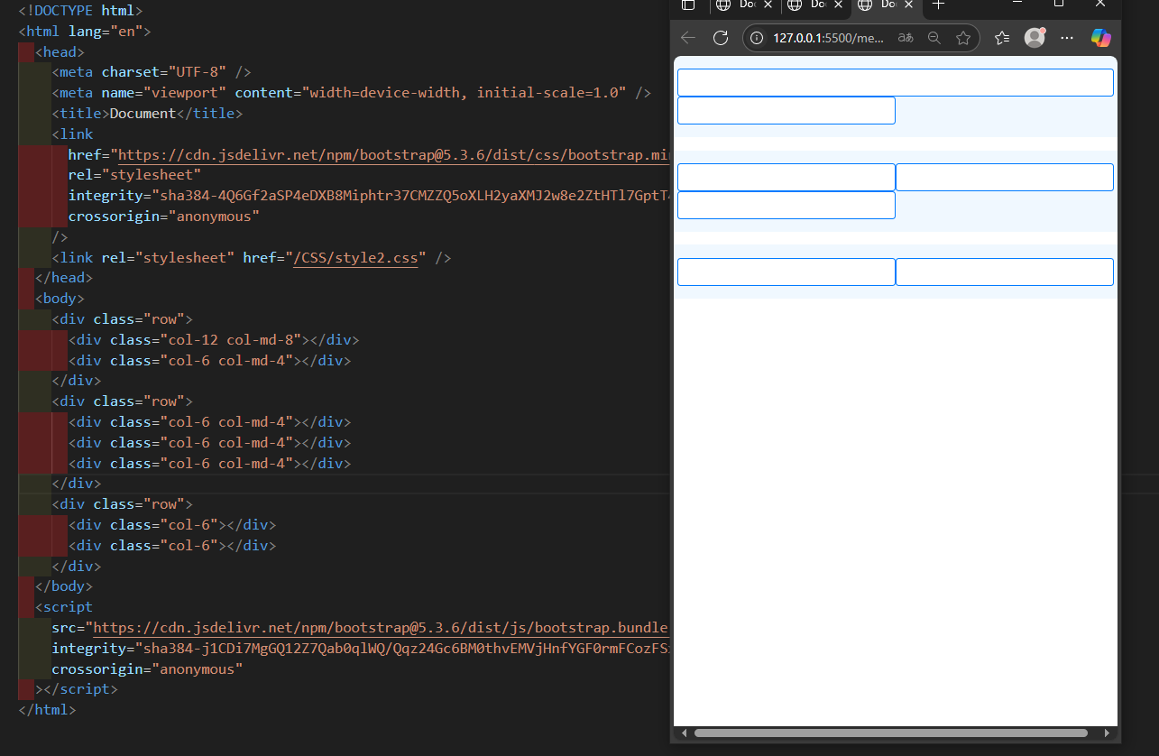
MODO MIXTO
Utilizamos de manera mixta dándole valores predeterminados y ala vez no es decir con una si y con la otra no y observamos el cambio se hace de manera automática.
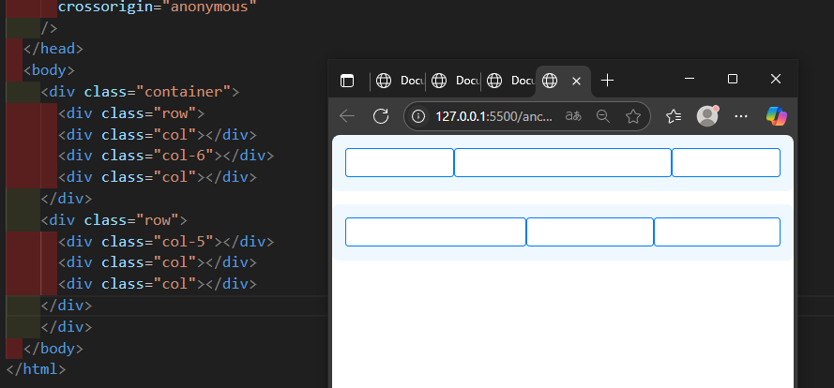
ANCHO VARIABLE
Utilizamos todo lo anterior es decir (lg) pagina grande , (md) pagina mediana y demás términos que explicamos antes para desarrollar uno de manera automática es decir el col-md-auto y observamos que el espacio intermedio se acomoda de manera predeterminada y proporcional .
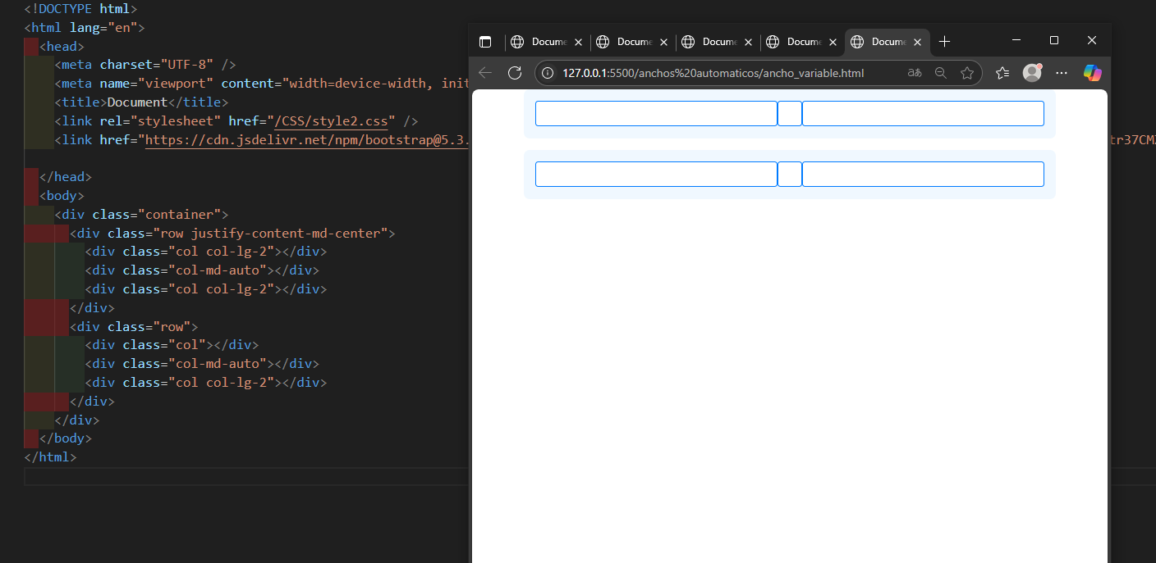
ANCHO AUTO
Todas las clases se ponen automáticas dependiendo la proporcionalidad de la pagina , ellas se acomodaran a si mismo.
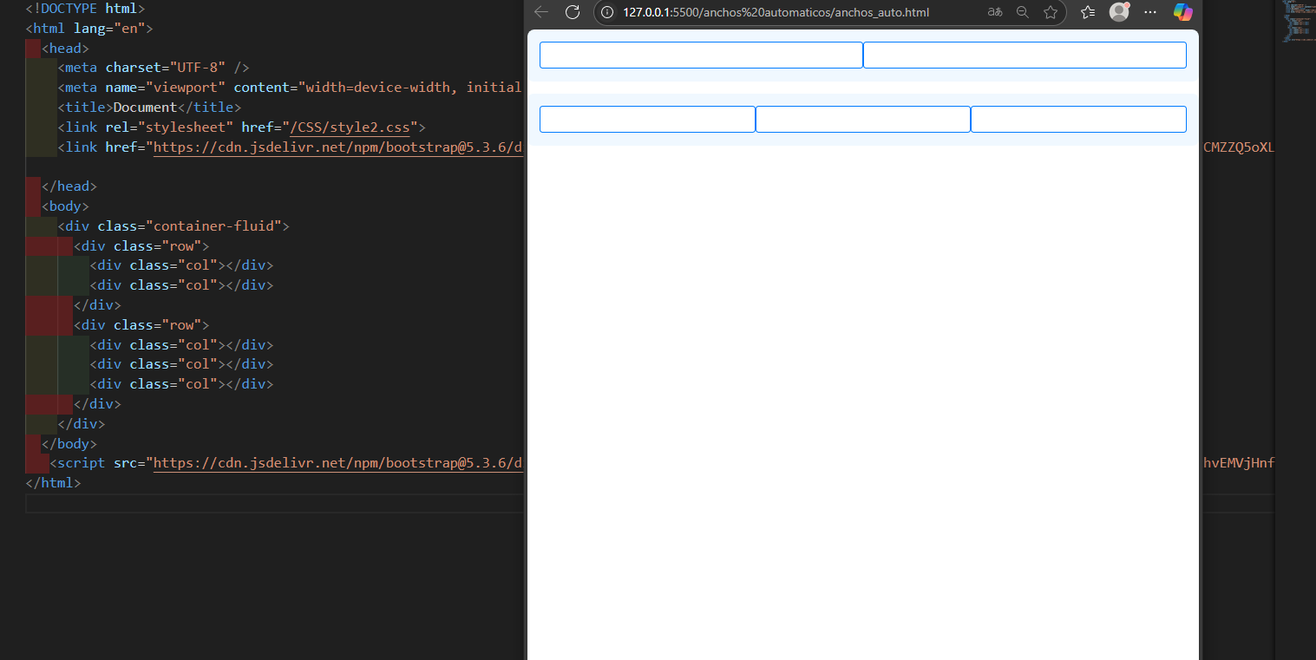
STYLE
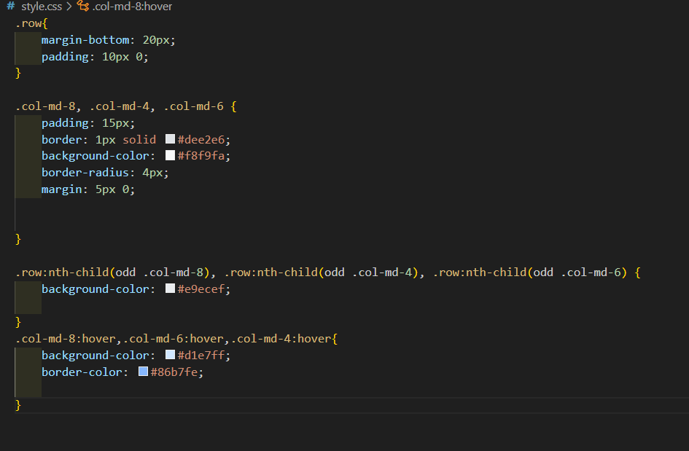
STYLE 2
